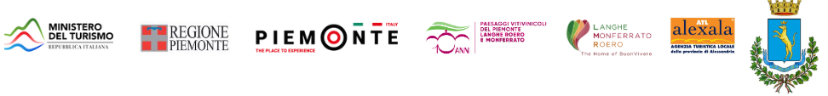

UN PATRIMONIO DA RACCONTARE.
20 COMUNI UNESCO UNITI NELLA PROMOZIONE DEL TERRITORIO
Presentato in BIT a Milano il progetto biennale finanziato dal Ministero del Turismo

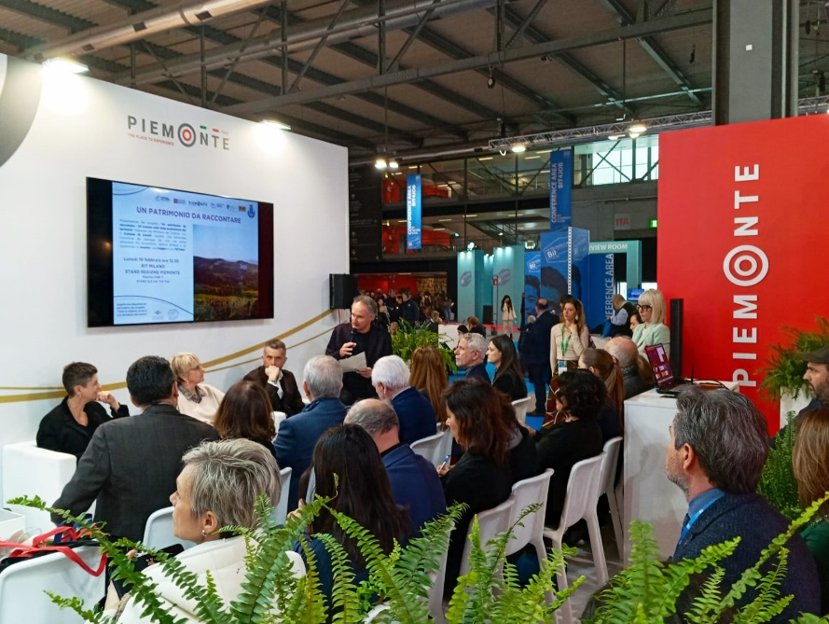
Milano, 11 febbraio 2025 – Borsa del Turismo Unesco, sito web turistico, miglioramento del sistema di prenotazione in cantina, ricerca e analisi del Politecnico di Milano sul comportamento dell’enoturista in Langhe Monferrato Roero: questi i risultati, presentati ieri in BIT Milano 2025, di “Un patrimonio da raccontare”, progetto biennale finanziato dal Ministero del Turismo (Avviso UNESCO volto a valorizzare i Comuni nei cui territori sono ubicati siti riconosciuti dall’UNESCO patrimonio dell’umanità).
Alla base del progetto, il partenariato dei 20 Comuni della Core-Zone del sito UNESCO dei Paesaggi vitivinicoli del Piemonte con capofila il Comune di Canelli: Agliano Terme, Barbaresco, Barolo, Calosso, Canelli, Castelnuovo Calcea, Castiglione Falletto, Diano d'Alba, Frassinello Monferrato, Grinzane Cavour, La Morra, Monforte d'Alba, Neive, Nizza Monferrato, Novello, Rosignano Monferrato, Santo Stefano Belbo, Serralunga d'Alba, Vaglio Serra e Vignale Monferrato.

Nel padiglione della Regione Piemonte, Ente Turismo Langhe Monferrato Roero e Alexala–Agenzia turistica locale della provincia di Alessandria, insieme con l’Associazione per il Patrimonio dei paesaggi vitivinicoli di Langhe-Roero e Monferrato e il Comune di Canelli, hanno illustrato a stampa specializzata e addetti ai lavori del settore turistico una progettualità condivisa da parte dei Comuni coinvolti mirata al racconto del Patrimonio Unesco attraverso stili e modalità comunicative differenti. L’obiettivo di “Un patrimonio da raccontare” è l’implementazione dell’offerta turistica dei Paesaggi Vitivinicoli di Langhe-Roero e Monferrato attraverso il miglioramento della fruibilità e dell’accessibilità culturale del prodotto turistico, in un’ottica di crescita virtuosa dell’economia turistica dell’intero territorio.

Il sito www.patrimoniodaraccontare.it, presentato per la prima volta al pubblico presente in BIT Milano, presenta i Paesaggi Vitivinicoli Unesco attraverso il punto di vista di tre diverse generazioni: il Boomer, la Vlogger e la Tik Toker. La navigazione del sito presenta ciascun borgo attraverso video e immagini che cambiano a seconda delle stagioni, interpretati e realizzati secondo i tre stili comunicativi. A completare le informazioni, le indicazioni turistiche e la mappa interattiva.

In totale, sono 4 gli interventi previsti dal progetto, realizzati nel biennio 2024-2025:
- Implementazione dei portali di destinazione turistica dei territori coinvolti con il sito web www.patrimoniodaraccontare.it. Le immagini realizzate nell’ambito del progetto saranno a disposizione degli operatori turistici per la promozione del territorio.
- Valorizzazione e comunicazione innovativa del patrimonio enoturistico attraverso l’organizzazione di incontri in stile World Cafè e di un forum rivolti agli operatori dedicati ai casi di eccellenza di comunicazione del patrimonio vitivinicolo.
- Miglioramento del sistema di prenotazione online per le visite in cantina attraverso il portale Piemonte on Wine.
- Nuove iniziative di promozione e comunicazione del sito UNESCO attraverso campagne di marketing mirate a stimolare interesse verso la destinazione e l’organizzazione di una “Borsa del Turismo”, a maggio 2025 rivolta ai tour operator, ai buyer e alle imprese turistiche dei principali mercati (Germania, Nord Europa, Svizzera, Francia, UK, Nord America) che porterà all’ideazione di fam trip, educational tour e press tour sul territorio.

“Abbiamo un patrimonio condiviso non solo di paesaggi e di cultura del vino - affermano Bruno Bertero, direttore dell’Ente Turismo Langhe Monferrato Roero, e Marco Lanza, direttore di Alexala - Agenzia turistica locale della provincia di Alessandria -, ma anche di valori universalmente riconosciuti che risiedono in chi lavora e vive tra le nostre colline. La comunicazione del paesaggio Unesco non è l’unico ambito che vede le nostre ATL lavorare fianco a fianco: tante sono le attività di promozione congiunte, come la valorizzazione del tartufo nero e il supporto ad eventi artistici di alto profilo”.

“Uno degli scopi della nostra associazione è quello di dare un senso di comunità e di continuità a un territorio diffuso su tre Province – dice Giovanna Quaglia, presidente dell’Associazione per il Patrimonio dei Paesaggi Vitivinicoli di Langhe-Roero e Monferrato – e Un patrimonio da raccontare s’inserisce perfettamente nel contesto del nuovo Piano di Gestione, che stiamo costruendo con il contributo di tutti gli attori territoriali che, a vario titolo, possono contribuire positivamente alla realizzazione di un programma di gestione condiviso e coeso, a tutela e valorizzazione dei luoghi in cui viviamo”.

“Lavoriamo perché ci siano i giusti equilibri territoriali per chi vive, per chi visita e per chi lavora in Langhe Monferrato Roero – sostiene Roberta Giovine, sindaca di Canelli –. Un bilanciamento che tiene conto di ogni singolo Comune, dal più grande al più piccolo, e di tutte le sfumature culturali, enogastronomiche e paesaggistiche. Abbiamo il compito di preservare ciò che abbiamo ereditato e di impegnarci per una sempre migliore integrazione, in chiave sostenibile, dei vari attori coinvolti nell’economia della nostra realtà”.

La presentazione dell’Ente Turismo Langhe Monferrato Roero e Alexala alla Borsa Internazionale del Turismo è terminata con una degustazione nell’ambito del progetto “Tutte le stagioni, le terre e le sfumature del tartufo” con lo chef Alessandro Boglione e i vini del territorio offerti dall’Enoteca Regionale Piemontese Cavour.

MAGGIORI INFORMAZIONI: WWW.VISITLMR.IT



UFFICIO STAMPA DI SUPPORTO AD ENTE TURISMO LANGHE MONFERRATO ROERO
MEDIA CONTACT: ANGELA MARINI – MARILISA BRUNO
Corso Valdocco, 2 – 10122 Torino – c/o COPERNICO GARIBALDI
T: + 39 011 812 8633 @: info@openmindconsulting.it – W: openmindconsulting.it

